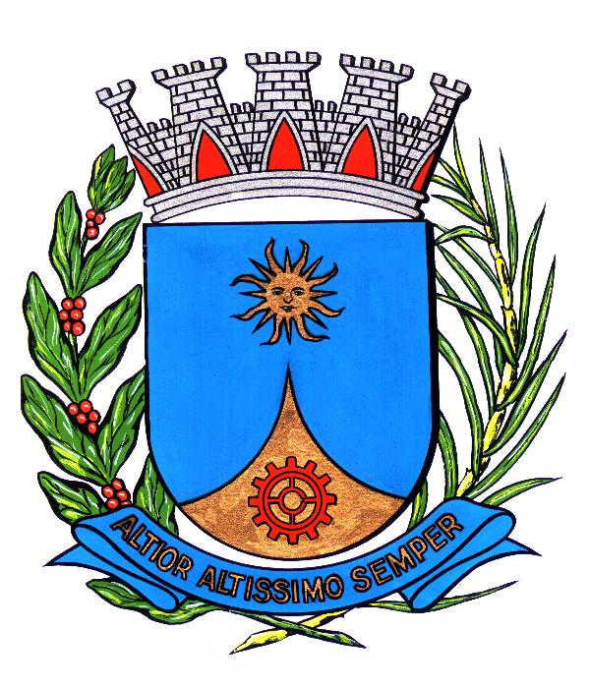
CÂMARA MUNICIPAL DE ARARAQUARA

INDICAÇÃO NÚMERO 0132 /04.

AUTOR: Vereador IDELMO PEREIRA DA SILVA

DESPACHO:

DEFERIDA.

Araraquara, _________________

_________________
Presidente

Indico, satisfeitas as formalidades regimentais, seja oficiado ao senhor Prefeito Municipal, fazendo-lhe sentir a necessidade de entrar em entendimentos com a Secretaria Municipal de Obras e Serviços Públicos, setor de Parques e Jardins, a fim de que seja procedida a poda das árvores existentes em toda extensão da Avenida Padre Manoel da Nóbrega, no Bairro Parque Alvorada, desta cidade.

Araraquara, 04 de fevereiro de 2004.

IDELMO PEREIRA DA SILVA
Vereador

EM./

